RESUMO PARA CÁLCULO DA PROPAGAÇÃO DA INCERTEZA DE UMA MEDIDA.

Exemplo de aplicação:

A relação entre a altura que um líquido atinge em um capilar e seu raio é dado por:

Sendo: σ a tensão superficial do líquido, μ massa específica, g aceleração da gravidade e r o raio. Calcule a altura atingida por um líquido quando:

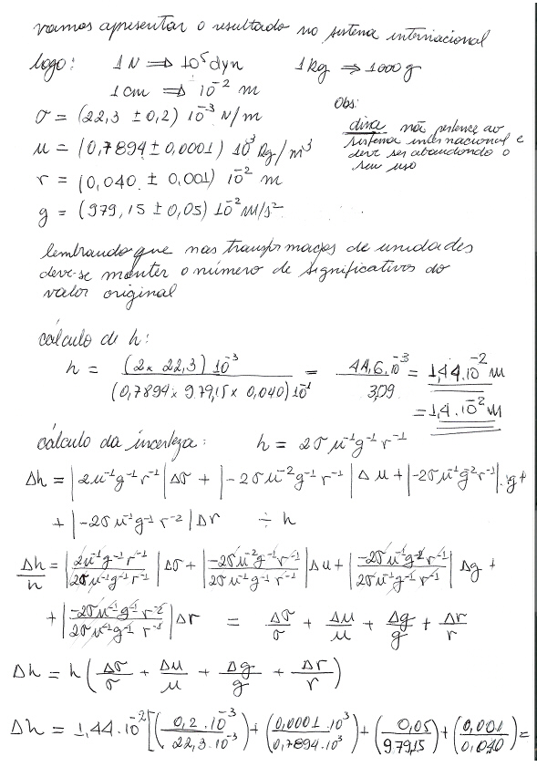

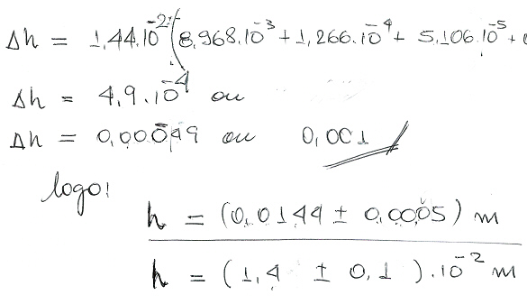

Exercício:

Em uma experiência, com calorímetro de alumínio, para deerminar o calor específico do cobre, foram obtidos os seguintes dados:
Através da expressão, calcular o calor específico.

